LEHDISTÖTIEDOTE 13.9.2013
Julkaisuvapaa 16.9. klo 12

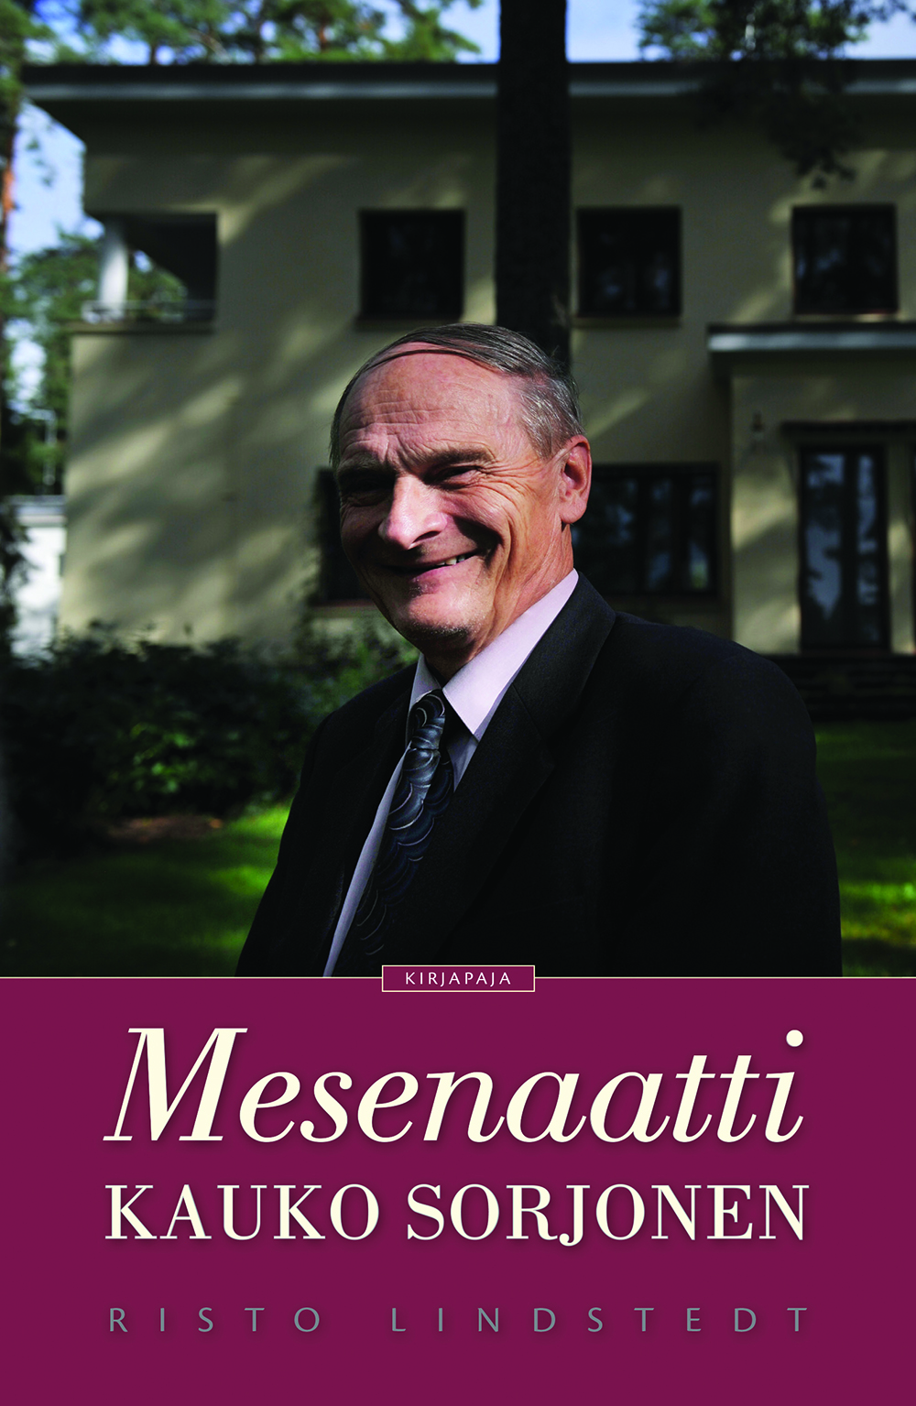

Kertomus miehestä, joka välittää rahasta jakamalla sitä

Toimittaja Risto Lindstedtin kirja Mesenaatti Kauko Sorjonen on kertomus miehestä, joka välittää rahasta jakamalla sitä. Lindstedt kulki Kauko Sorjosen kannoilla ja jalkautti elämäntarinan siitä, miten Punkaharjun Putikon myllärin pojasta tuli mesenaatti.
Kotiseutuneuvos Kauko Sorjonen, 70 v, jakaa varallisuuttaan vuonna 1998 perustamansa säätiön kautta. Mutta ei hän rahojaan täysin pyyteettömästi jaa – se tuottaa hänelle iloa ja olemassaolon merkitystä.
Mesenaattius liittää Sorjosen kunniakkaaseen ketjuun, johon kuuluvat Juho Lallukka ja Alfred Kordelin. Kauko Sorjosen Säätiön tarkoituksena on edistää kulttuurityötä ja kulttuuriperinteen säilymistä sekä tutkimusta ja koulutusta.
Mesenaatin vaiheikkaan elämäntarinan on kirjoittanut Risto Lindstedt pistämättömään tyyliinsä. Se on ajankohtainen kannanotto ahneusyhteiskunnassa. Teoksessa on valokuvakuvitus.
”Kenties on niin, että jos on aina elänyt rikkaana, niin tekee mieli jatkaa rikastumista. Kun on elänyt niukkuutta, rikastunut ja kyllänsä saanut, niin tekeekin mieli jakaa, altistua anteliaisuuteen”, Risto Lindstedt pohtii. ”Näin kävi Kauko Sorjoselle.”
Risto Lindstedt on työskennellyt toimittajana, viimeiset 36 vuotta Suomen Kuvalehdessä. Hänen kirjansa Moottoripyörä ja miehen mieli – erilainen matkakirja ilmestyi 2008.
Lindstedt, Risto: Mesenaatti Kauko Sorjonen. 205 s. Kirjapaja 2013. Kl 99.1. ISBN 978-952-247-378-3

Lisätietoja: Risto Lindstedt, risto.a.lindstedt@gmail.com , 040 547 4533, tai Kirjapaja / Marja-Liisa Saraste, marja-liisa.saraste@kirjapaja.fi, (09) 6877 4568.Arvostelukappaleet: minna.vatja@lastenkeskus.fi

